Әниләр көне алдыннан Социаль фондның Татарстан бүлегендә Ана капиталына 400 меңенче сертификат рәсмиләштерелде

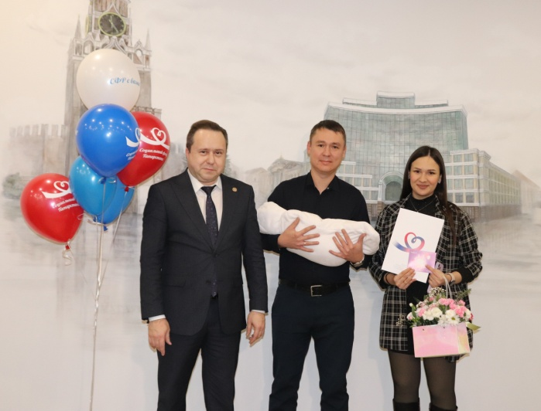
Юбилей сертификатының бәхетле хуҗалары- Казаннан Фәйзуллиннар гаиләсе. Кызлары Айдана- Аделя һәм Айдар Фәйзуллинлар гаиләсендә көтеп алынган беренче бала. Һөнәре буенча Аделя банк хезмәткәре, Айдар Казан заводларының берсендә эшли.
«Кызымның дөньяга килүе безнең гаиләгә икеләтә шатлык китерде: әти-әни булу бәхетенә ирештек һәм ана капиталына ия булдык. Сертификатны рәсмиләштерү өчен безгә беркая да мөрәҗәгать итәргә кирәкмәде, аны шәхси кабинетка җибәрделәр. Балабыз туганнан соң мәшәкатьле чорда ярдәм иткәне өчен Татарстан Социаль фондына рәхмәт. Дәүләт ярдәме безгә бик урынлы булды, без ана капиталы белән ипотеканы ябарга планлаштырабыз,” - дип шатлыклары белән уртаклашты яшь әти-әни.
2020 елның апреленнән дәүләт сертификатлары Дәүләт хезмәтләре порталында (gosuslugi.ru) әнинең шәхси кабинетына керүче электрон документ рәвешендә формалаша. Сертификатның цифрлы версиясе элек кәгазь сертификатында булган мәгълүматларны үз эченә ала. Ул "ЗАГС" Бердәм дәүләт реестрыннан Татарстан Социаль фондына кергән мәгълүматларны файдаланып, проактив режимда, ягъни гариза кабул итмичә генә рәсмиләштерелә. Бүгенге көндә Татарстан Социаль фондына мөрәҗәгать итмичә, проактив вариантта 95 меңнән артык сертификат рәсмиләштерелгән.
«Мин Фәйзуллинлар гаиләсен тормышларында төп вакыйга - сабыйлары туу белән чын күңелдән котлыйм. Бу документ алар һәм меңләгән Татарстан гаиләләре өчен дәүләтебезнең ярдәм гаранты булсын, ә ата-аналарның игелекле хезмәте балаларның иминлеге һәм рәхмәте белән бүләкләнсен”, - дип билгеләп үтте Татарстан Социаль фонды идарәчесе Эдуард Вафин.
Ана капиталына беренче сертификат 2007 елда бирелде. Ул вакытта балалы гаиләләргә дәүләт ярдәме күләме 250 мең сум тәшкил итә иде. Бүгенге көндә бу сумма 3 тапкырга арткан һәм, икенче бала тугач гомуми сумма 785 мең сумга җиткән. 2020 елдан башлап сертификат алу хокукы беренче бала тугач яки уллыкка алынгач та бирелә. Аның күләме 587 мең сум тәшкил итә.

